Atitt how to rgnz falc 320kbps mp3 hi qty music

目录

[第一章 分析频谱的的软件 Spek 1](#_Toc26980)

[1.1. 真正的无损 FLAC 22khz 1](#_Toc1796)

[1.2. ▴▴320k MP3 20hz 2](#_Toc9345)

[1.3. ▴160k MP3 18khz 4](#_Toc736)

[1.4. 128k abtonly 16khz 4](#_Toc13679)

# 分析[频谱](https://www.zhihu.com/search?q=%E9%A2%91%E8%B0%B1&search_source=Entity&hybrid_search_source=Entity&hybrid_search_extra={"sourceType":"answer","sourceId":123669167}" \t "_blank)的的软件 [Spek](https://link.zhihu.com/?target=http://spek.cc/" \t "_blank)

推荐一个专门用来分析[频谱](https://www.zhihu.com/search?q=%E9%A2%91%E8%B0%B1&search_source=Entity&hybrid_search_source=Entity&hybrid_search_extra={"sourceType":"answer","sourceId":123669167}" \t "_blank)的的软件 [Spek](https://link.zhihu.com/?target=http://spek.cc/" \t "_blank)，小巧、绿色、免费、开源，同时支持 Windows、macOS 和 Linux。

放几张截图演示下：

## 真正的无损 FLAC 22khz

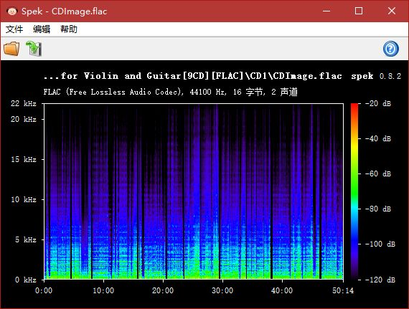

## ▴▴320k MP3 20hz

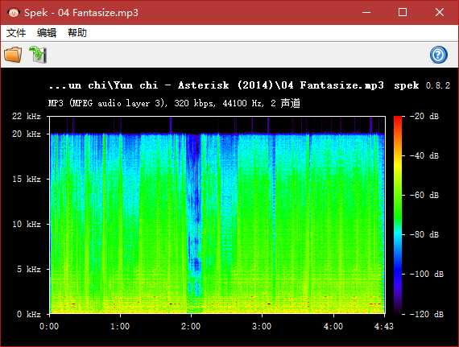

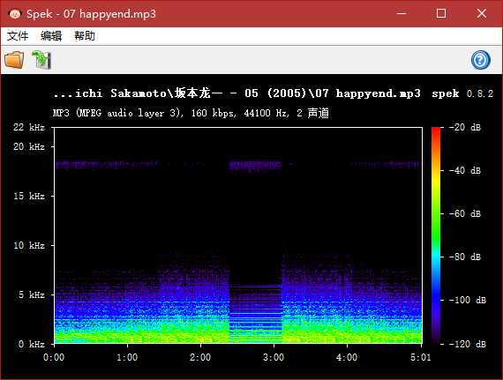

## ▴160k MP3 18khz

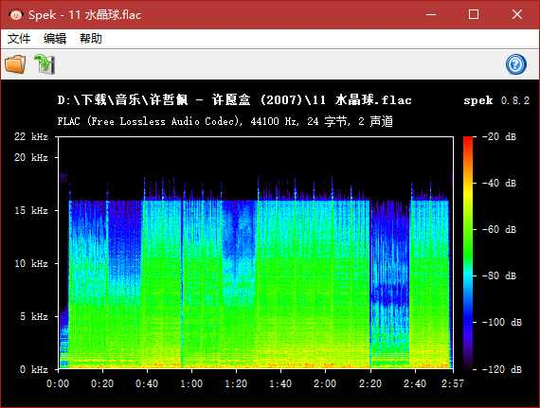

▴把 192k MP3 转换成 FLAC（也就是假无损）

## 128k abtonly 16khz